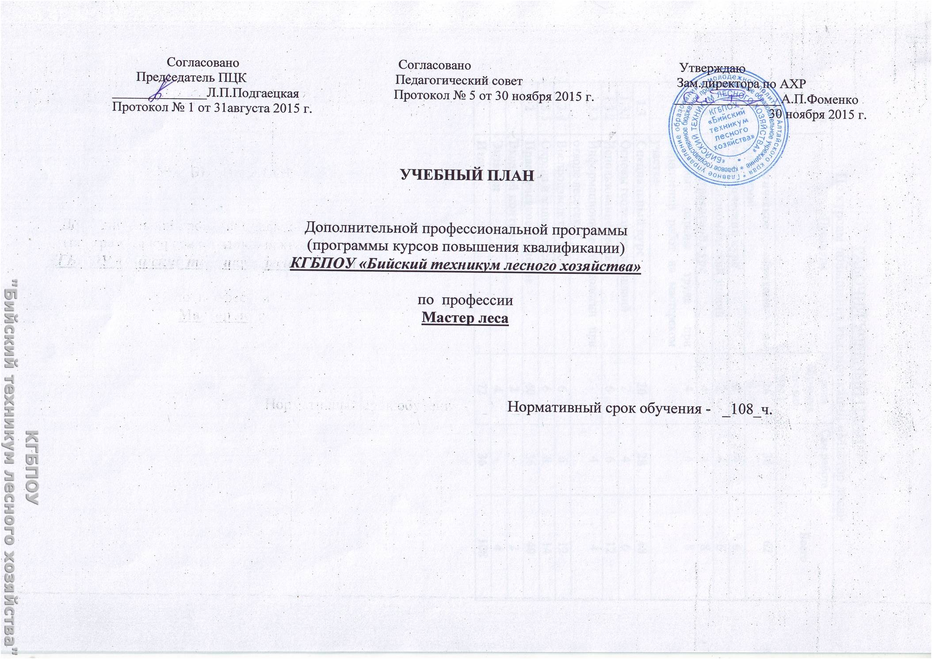

РАБОЧИЙ УЧЕБНЫЙ ПЛАН
№ п/п | Предметы | Сроки обучения (месяца, час.) | Сам.работа | Всего
1 | Теоретическое обучение по профессии: | 26 | 36 | 62
1.1 | Экономический курс | 2 | 4 | 6
1.1.1 | Основы экономический знаний | 2 | 4 | 6
1.2 | Общеотраслевой курс | 4 | 4 | 8
1.1.1 | Основы охраны труда при выполнении работ на мастерском участке | 4 | 4 | 8
1.3 | Специальный курс | 20 | 28 | 48
1.3.1 | Основы геодезических знаний | 2 | 4 | 6
1.3.2 | Использование лесов | 6 | 6 | 12
1.3.3 | Информационные технологии при отводе лесосек | - | 4 | 4
1.3.4 | Воспроизводство лесов | 6 | 6 | 12
1.3.5 | Охрана и защита леса | 6 | 8 | 14
2 | Практическое обучение | 40 | 36 | 40
 | Входной контроль | 2 | - | 2
 | Экзамен | 4 | - | 4
 | Итого: | 72 | 36 | 108

